Лекция по обучению старшего поколения- «Азбука интернета»
28.02.2023
17 февраля 2023 года по адресу: ул. Медиков, д. 3 в ГБУ ЦД "Личность" Общественные советники главы управы района Царицыно провели круглый стол по темам: "День военного топографа в России" и "День транспортной полиции России", а также состоялась лекция по обучению старшего поколения- «Азбука интернета»
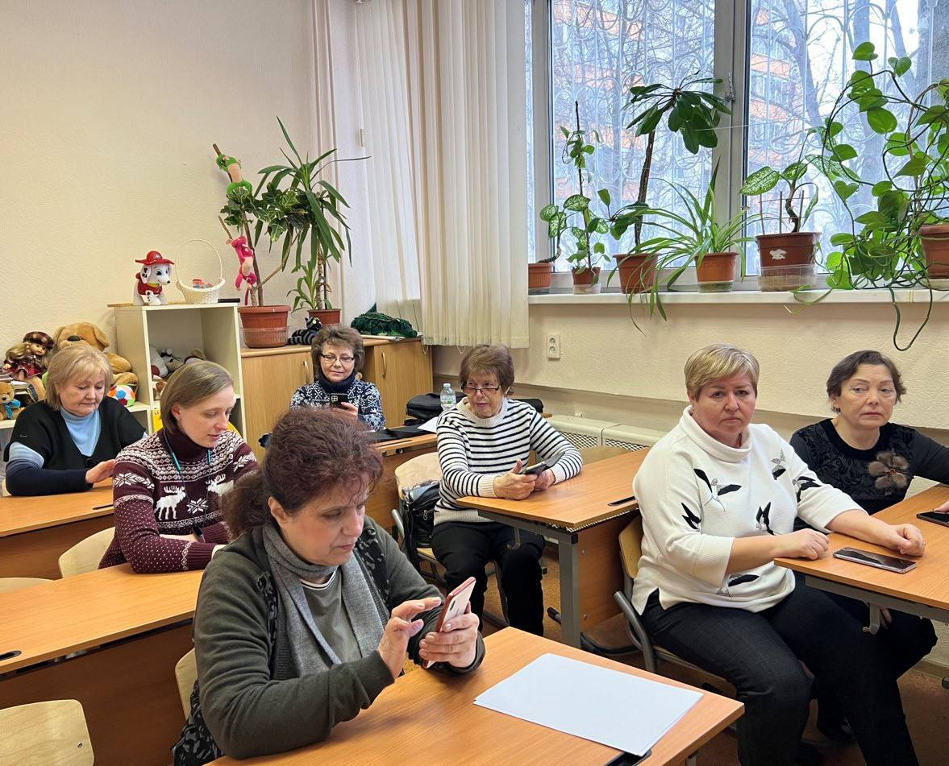

Адрес страницы: http://tsaricino.mos.ru/public-advisors/life-adviser-public/detail/11435889.html
Управа района Царицыно города Москвы

